**GARCH 模型**

**一、更新波动率**

由Bollerslev在1986年提出。该模型认为波动率 $σ_{n}^{2}$ 是由长期平均方差 $V_{L}$、 $u_{n-1}$、 $σ_{n-1}$ 计算得出的，表达式为：



其中 $V_{L}$ 是长期波动率， $u_{n-1}$ 是前一天相对于K天的变化率（我们选的时间区间是一年的话k就是365，选一个月的话就是30）， $σ_{n-1}$ 是前一天更新的波动率。

权重之和为1，故α+β+γ=1

如果时间允许的话，用机器学习的方法训练得到α，β，γ的最佳取值。

如果时间不太够了，取α≈0.02，β≈0.96，γ≈0.02，最好手动调参一下。

**二、更新协方差矩阵（不确定模型中是否需要）**

（只适用于两个资产的协方差）

同理，协方差波动率 ${cov}_{n}$ 是由长期平均协方差 $V_{L}$、 $x_{n-1}y_{n-1}$、 ${cov}_{n-1}$ 计算得出的，表达式为：

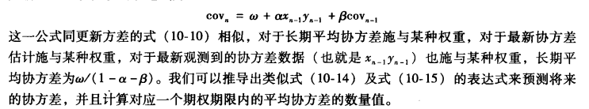

参数约束条件和以上相同。